Klasa VII – Matematyka i Fizyka

Witajcie. Jak zawsze przesyłajcie mi zdjęcia Waszych prac na Messengera.
P.S. Gdyby linki nie chciały się otworzyć proszę je skopiować do paska adresowego.

Matematyka
Tematy do zrealizowania:
- Obliczanie objętości graniastosłupów.
- Graniastosłupy proste i prawidłowe.
- Podsumowanie działu „Graniastosłupy”.
- Geometria przestrzenna – podsumowanie.
- Sprawdzenie wiedzy – test online.
- Ostrosłupy i graniastosłupy wokół nas.

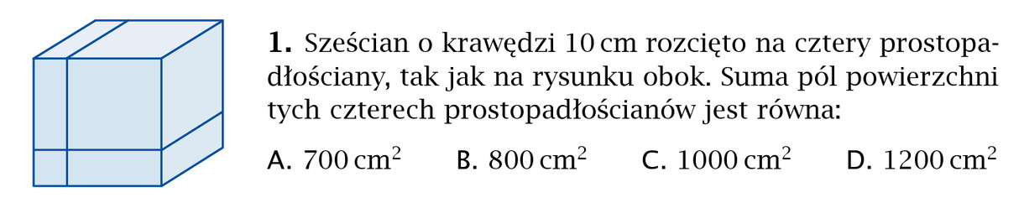

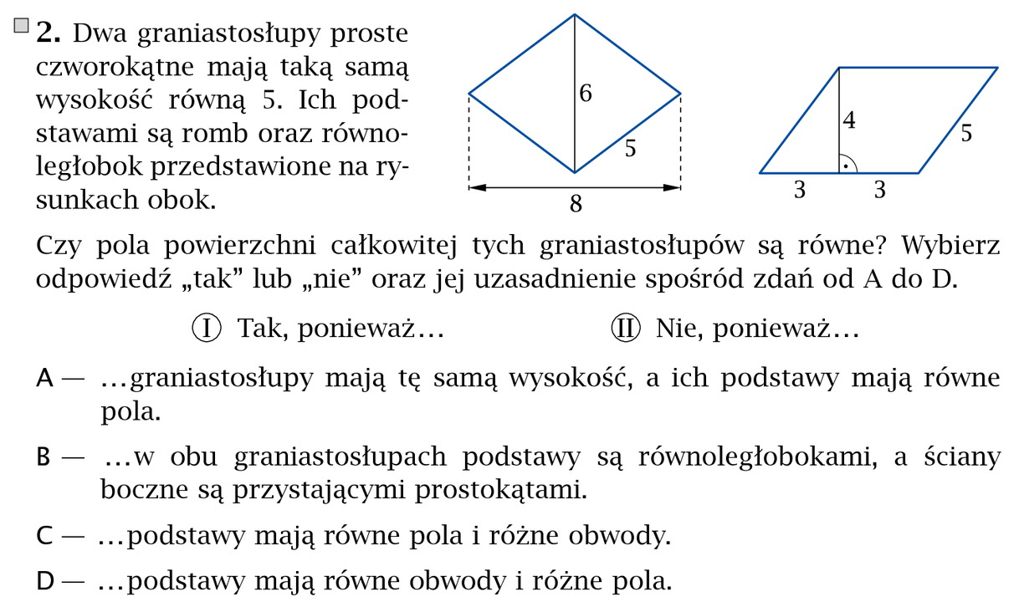

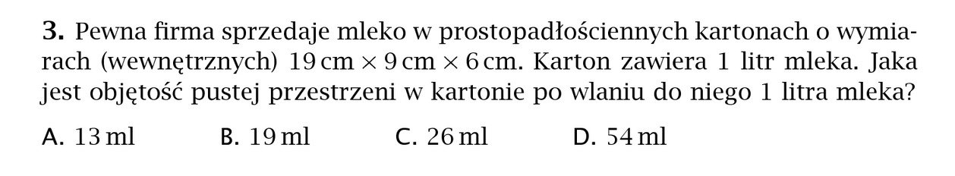

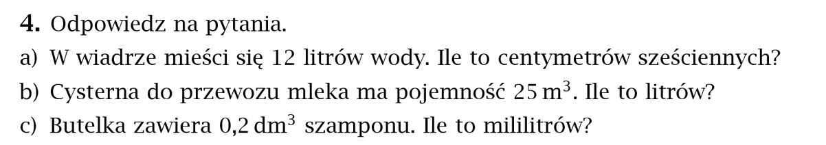
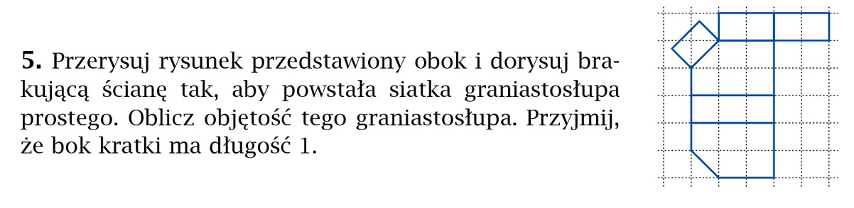

Fizyka
Tematy do zrealizowania:
- Zmiana energii wewnętrznej ciała.
- I Zasada Termodynamiki.
- Ciepło. Jednostka ciepła.
- Konwekcja w cieczach i gazach.

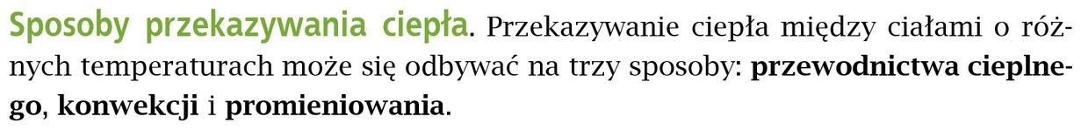

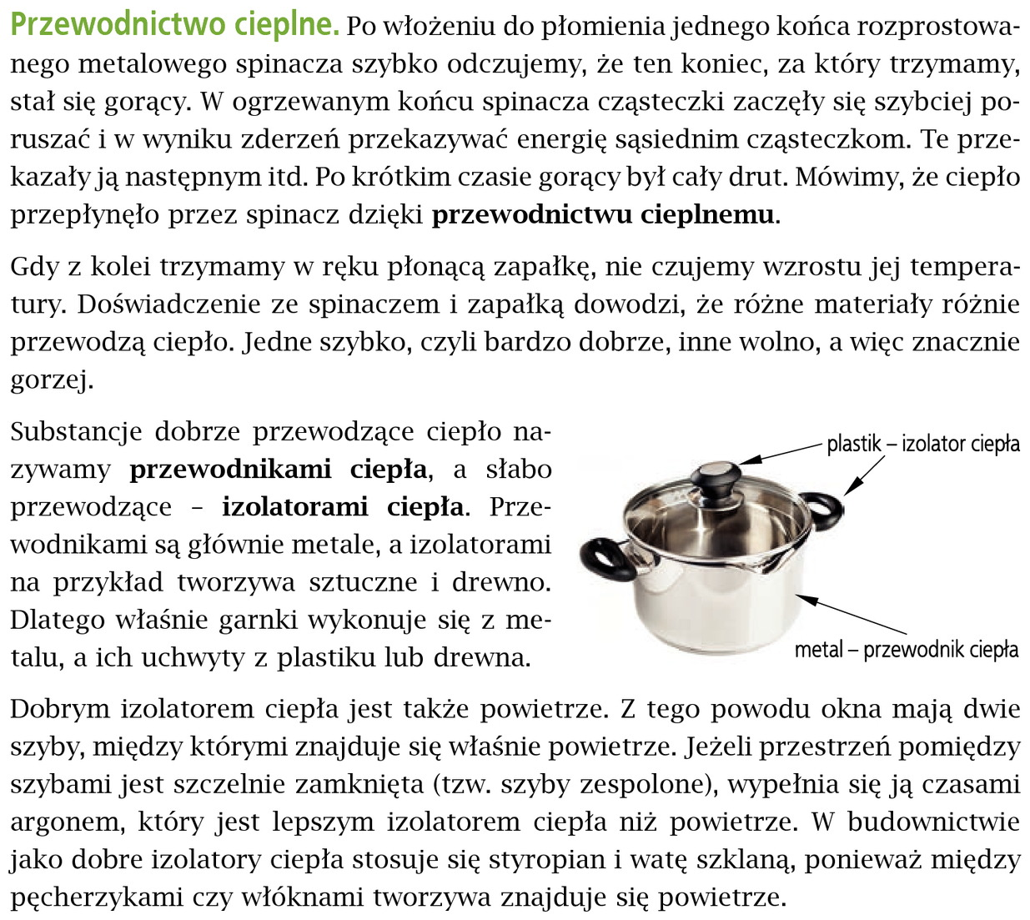

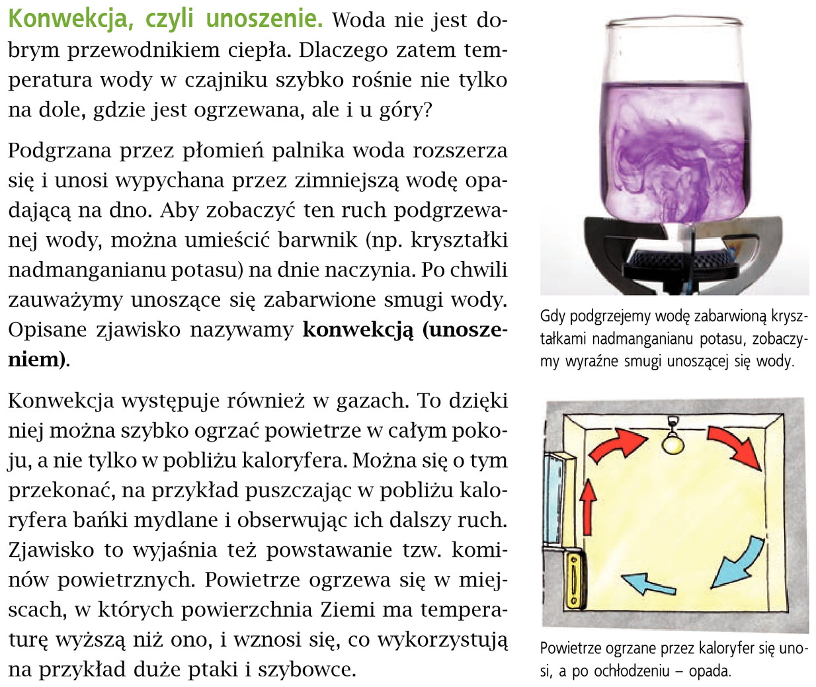

Powodzenia! Trzymajcie się! Czekam na zdjęcia zeszytów!

Materiały udostępnione służą wyłącznie nauczaniu uczniów poprzez Internet. Objęte są ochroną prawno-autorską i nie wolno ich udostępniać na innych portalach internetowych lub pobierać w celu ich sprzedaży lub jakiejkolwiek innej formy rozprowadzania wśród osób trzecich oraz publicznego prezentowania.

